PRODLOUŽENÝ VÍKEND NA KOPŘIVNÉ - jarní lyžování

Kdy: 27.- 29 .března 2015
Kde: Horský hotel Kopřivná , Malá Morávka , Jeseníky

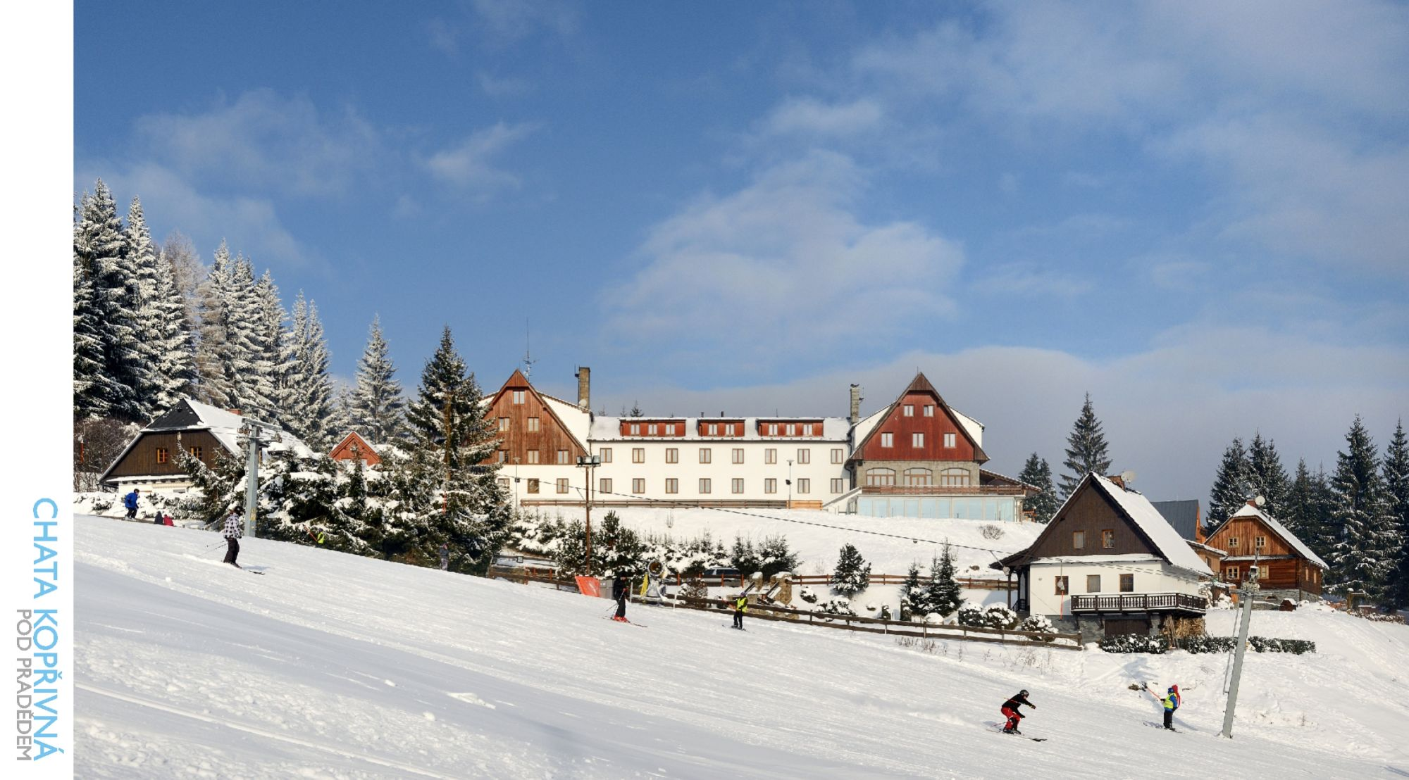

Občanskému sdružení HAIMA Ostrava se podařilo zajistit prodloužený jarní víkend v krásném a zdravém prostředí Horského hotelu Kopřivná pro chronicky nemocné děti léčené na Klinice dětského lékařství.

Odjezd: v pátek 27. března 2015 , sraz v 9:30 hod. před Klinikou dětského lékařství
Příjezd: v neděli 29. března 2015 odpoledne tamtéž , hodina bude upřesněna při odjezdu.
Strava: plná penze + pitný režim
Program: lyžování , v případě nedostatku sněhu vyjedeme na Ovčárnu pod Pradědem, budeme podnikat tůry na čerstvém vzduchu , hrát hry a soutěžit.
Doprovod: sestřička Míša Češková, MUDr.Andrea Gřegořová a MUDr.Iveta Láryšová a další skvělí pomocníci
Vybavení: plná lyžařská výstroj a výzbroj vč. přilby!!! , nepromokavá obuv , dostatek náhradního oblečení na venek do sněhu –, dostatek ponožek, štrample nebo podvlíkačky, spodní prádlo, trička na lyže , svetr , lyžařské kalhoty a bunda, čepice,dostatek rukavic, event. kalhoty na vycházky, tepláky a trika na hotel, papuče, pyžamo, ručník, toaletní potřeby, kapesníky, bandaska na čaj , kosmetické potřeby: zubní kartáček + pasta , hřeben, mýdlo, šampon, jelení lůj na rty, krém na obličej, batoh ( takový, aby se do něj vešly lyžáky - pokud budeme vyjíždět na Ovčárnu), léky , které dítě užívá , prosíme řádně označte jménem a dávkováním.
Budete-li dítěti dávat mobil a podobně, pak na vlastní zodpovědnost, za cennosti si nese dítě zodpovědnost samo.
Nepozná-li si dítě lyžařskou výstroj a oblečení, bude vhodné označení jeho jménem, předejdeme tímto nepříjemnostem.

Na prima víkend se těší realizační tým HAIMA a Horský hotel Kopřivná

